**京汉新城社区委员会学习记录**

|  |  |  |  |
| --- | --- | --- | --- |
| **时间** | 2025年4月24日 | **地点** | 社区 |
| **主题** | 集中学习《中共中央八项规定》第四条 | | |
| **参加人员** | 社区党员及干部 | | |
| **主持人** | 谭昌华 | **记录人** | 苏哲 |
| **摘 要** | | | |
| 为深入贯彻落实全面从严治党要求，进一步加强社区党员干部作风建设，2025年4月24日，京汉新城社区组织党员干部学习《中共中央八项规定》第四条。  会上，社区副书记谭昌华详细解读了《中共中央八项规定》第四条内容。强调了规范出访活动对于提升工作效率、节约资源以及树立良好形象的重要意义。指出在出访活动中，必须严格按照规定安排人员、行程和经费，杜绝不必要的出访和铺张浪费行为，切实做到务实、高效、节俭。  参会党员干部认真聆听，并结合自身工作实际展开讨论。大家纷纷表示，通过此次学习，深刻认识到规范出访活动的必要性和严肃性。在今后的工作中，将严格遵守相关规定，从自身做起，自觉维护党员干部的良好形象。同时，在涉及社区对外交流合作等出访事项时，一定会严格审批程序，合理规划安排，确保每一次出访都能取得实实在在的成果。 | | | |

图一 大家认真学习中

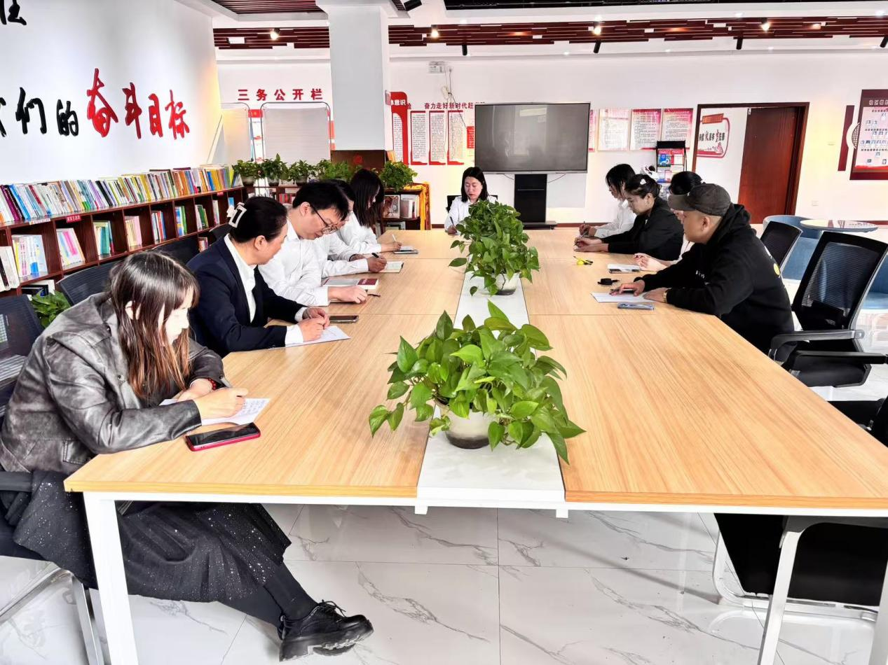

图二 大家认真学习中

